Návod k použití
PET test

Veterinární přípravek

Typ výrobku
Půda k přímému použití

Účel použití
PET test se používá k určení patogenů, až do druhu původce infekcí malých zvířat.

Složení půdy:
PET test se skládá ze tří chromogenních půd, přičemž každá z nich obsahuje:
Agar, speciální směs peptonů a růstových faktorů, směs solí, specifickou selektivní složku a specifickou chromogenní složku.
Konečné pH sektoru G-: 7,0 ± 0,2 měřené při 25 °C
Konečné pH sektoru STAPH: 7,3 ± 0,2 měřené při 25 °C
Konečné pH sektoru STREP: 7,3 ± 0,2 měřené při 25 °C

Princip metody
Diagnostický set PET test umožňuje druhové určení původce infekcí malých zvířat po 22hodinové inkubaci při 37,5 °C. PET test je třísektorová Petriho miska, která obsahuje tři selektivní chromogenní pevná média. Tato média umožňují oddělenou identifikaci gram-negativních bakterií, stafylokoků a streptokoků (enterokoků).
PET test umožňuje:
- diagnostiku původců střevních a močových infekcí
- diagnostiku infekcí z výtěrů (ucho, oko, pochva)
- diagnostiku patogenů ze stěrů z ran, kůže a jiného biologického materiálu
- v případě potřeby lze z narostlých kultur stanovit citlivost k ATB

Postup:
- Sterilním výtěrovým tamponem provedeme stěr z rány, ucha, pochvy, oka atd. a dle nákresu (Obr. 1) jej vedeme po jednom ze sektorů na Petriho misce.
- Očkovaný prostor na sektoru by měl zabrat cca 50 % plochy. Zbylá plocha slouží jako kontrola pro případnou kontaminaci spadem.
- Daný postup opakujeme pro každý sektor Petriho misky.
- Očkované misky inkubujeme víčkem Petriho misky dolů v termostatu nastaveném na 37,5 °C 22-24 hodin.

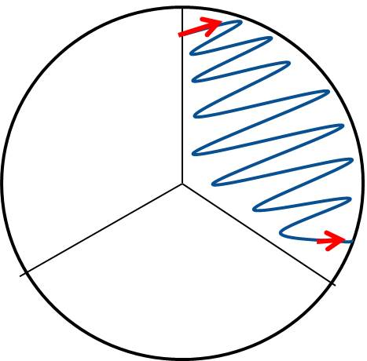

Obr. 1: Schématické znázornění způsobu očkování na PET test

Určení druhu bakterie na PET testu:
- Bakterie se na každém sektoru identifikují dle zbarvení jejich kolonií, které odpovídá barevnému schématu.
- Barevné schéma se může u jednotlivých případů lišit drobnými odchylkami barvy dle kmene bakterie.
- Z tohoto důvodu je vždy nutné při zavádění PET testu u konkrétního případu provést úvodní depistáž (stanovení spektra patogenů) kultur přímo rostoucích na PET testu ověřením pomocí MALDI-TOF nebo PCR.
SEKTOR | BAKTERIÁLNÍ KMEN | ZBARVENÍ KOLONIÍ
Staph. | Staphylococcus aureus | růžové
 | Staphylococcus epidermidis | krémové, růžový nádech
Strep. | Streptococcus agalactiae | modré
 | Streptococcus pneumoniae | fialovorůžové
 | Streptococcus pyogenes | pomněnkově modré
 | Enterococcus faecalis | sytě fialovorůžové
G- | Escherichia coli | sytě růžové s fialovými středy
 | Morganella morganii | žlutooranžová
 | Pseudomonas aeruginosa | žlutozelené
 | Enterobacter sakazakii | tyrkysová, narůžovělé okraje
 | Pasteurella multocida | žluté
 | Salmonella enteritidis | žluté
 | Klebsiella pneumoniae | tyrkysové
 | Proteus vulgaris | oranžové
 | Yersinia enterocolitica | žluté, fialové okraje

Při zavádění PET testu nabízíme zaučení personálu a možnost zmíněné depistáže našimi zaměstnanci / externími spolupracovníky:
MVDr. Novotný Pavel
mobil: +420 732 224 394 e-mail: pavel.novotny@labmediaservis.cz

Kontrola kvality půdy:
Před použitím zkontrolujte, zda médium nevykazuje fyzickou vadu či mikrobiální kontaminaci. Následně proveďte kontrolu růstu inokulací kontrolními kmeny a inkubací za doporučených podmínek.
Sektor G-
kontrolní kmen | růst | zbarvení kolonií
Escherichia coli CCM 3954 | + | růžové s fialovými středy
Pseudomonas aeruginosa CCM 3955 | + | žlutozelené
Staphylococcus aureus CCM 3953 | - | -

Sektor STAPH
kontrolní kmen | růst | zbarvení kolonií
Staphylococcus epidermidids CCM 4418 | + | žluté až do růžova
Staphylococcus aureus CCM 3953 | + | růžové
Escherichia coli CCM 3954 | - | -

Sektor STREP
kontrolní kmen | růst | zbarvení kolonií
Streptococcus agalactiae CCM 6187 | + | světle modré
Enterococcus faecalis CCM 4224 | + | sytě růžová
Escherichia coli CCM 3954 | - | -
Výsledky byly získány inokulací půdy kontrolními kmeny, inkubací při 36 ± 1 °C za aerobních podmínek a odečtením po 20-24 hodinách.

Bezpečnostní opatření:
Pouze pro zvířata
Pouze pro profesionální použití v laboratoři.
Výrobek nepoužívejte opakovaně, ani po určené době exspirace.

Skladování média:
Kultivační půdu skladujte při teplotě 2-8 °C ve tmě. Zamezte výkyvům teplot (přehřátí, zmrazení). Plotny s kultivační půdou uchovávejte co nejdéle v originálním balení a dnem vzhůru. Po otevření originálního balení spotřebujte v co nejkratší době s ohledem na zvýšené riziko kontaminace půdy z prostředí, vysychání půdy a jiných fyzikálních změn.
Plotny s kultivační půdou nepoužívejte, pokud vykazují fyzikální změnu média (např. vysušení či změnu barvy), přítomnost mikrobiální kontaminace či narušení vlastního obalu kultivačního média.

Způsob likvidace:
Použitý, nepoužitý, kontaminovaný nebo jinak nevyhovující výrobek likvidujte jako nebezpečný odpad, kód N180103, dle platné legislativy a předpisů.

Exspirace:
60 dní od data výroby, uvedeno na obalu
Petriho misky s kultivační půdou lze inokulovat po celou dobu použitelnosti a kultivovat po doporučenou dobu.

Držitel rozhodnutí o schválení a výrobce:
LabMediaServis s.r.o.
www.labmediaservis.cz

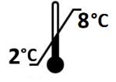
Číslo schválení:
059-17/C

